**МИНИСТЕРСТВО ОБРАЗОВАНИЯ И НАУКИ РОССИЙСКОЙ**

**ФЕДЕРАЦИИ ФЕДЕРАЛЬНОЕ ГОСУДАРСТВЕННОЕ БЮДЖЕТНОЕ ОБРАЗОВАТЕЛЬНОЕ УЧРЕЖДЕНИЕ**

**ВЫСШЕГО ПРОФЕССИОНАЛЬНОГО ОБРАЗОВАНИЯ**

**«РОССИЙСКИЙ ГОСУДАРСТВЕННЫЙ ПЕДАГОГИЧЕСКИЙ**

**УНИВЕРСИТЕТ им. А. И. ГЕРЦЕНА»**

Институт информационных наук и технологического образования

Кафедра информационных технологий и электронного обучения

**Разработка серверной части интернет-магазина на основе Django**

На 13 листах

Действует с «22» декабря 2022 г.

СОГЛАСОВАНО

Государев И.Б., доц. кафедры ИТиЭО

_____________________________

Дата

______________________

# Санкт-Петербург

# 2022

Оглавление

НАЗНАЧЕНИЕ РАЗРАБОТКИ 3

ТРЕБОВАНИЯ К ПРОГРАММНОМУ ОБЕСПЕЧЕНИЮ 4

ФУНКЦИОНАЛЬНЫЕ ТРЕБОВАНИЯ 4

Общие требования к системе 4

Требования к безопасности системы 4

Требования к главной странице системы 5

Требования к странице карточки товара 5

Требования к странице регистрации 6

Требования к странице логина 6

Требования к личному кабинету пользователя 6

Требования к корзине товаров 7

Требования к странице оформления заказа 7

Требования к панели менеджера 8

Требования к панели модератора 8

Требования к панели администратора 9

ТРЕБОВАНИЯ К ВИДАМ ОБЕСПЕЧЕНИЯ 10

Требования к архитектуре сервиса 10

Требования к базе данных 10

Требования к стеку 11

Требования к программному обеспечению сервера 11

Требования к техническому обеспечению 11

ЭТАПЫ РАЗРАБОТКИ 12

# НАЗНАЧЕНИЕ РАЗРАБОТКИ

Предметом разработки является серверная часть интернет-магазина.

Назначение системы:

Предоставление информации:

- о товарах, доступных в магазине;

- о ценах на товары;

- о деятельности магазина;

- об акциях и специальных предложениях, проводимых в магазине.

Предоставление возможности:

- использования корзины товаров;

- оплаты;

- возврата товаров;

- размещения отзывов на товары;

- общения в чате поддержки;

- увеличивать популярность и прибыль магазина через Интернет.

# ТРЕБОВАНИЯ К ПРОГРАММНОМУ ОБЕСПЕЧЕНИЮ

## ФУНКЦИОНАЛЬНЫЕ ТРЕБОВАНИЯ

### **Общие требования к системе**

Серверная часть должна предоставлять заполненные HTML-шаблоны в зависимости от запроса пользователя.

На результат заполнения должны влиять такие факторы, как:

- Авторизация пользователя;

- Роль пользователя;

- Статус пользователя (не заблокирован/заблокирован).

Для авторизованных пользователей должна быть возможность войти в личный кабинет или в корзину, для неавторизованных – зарегистрироваться или войти в аккаунт.

Модераторы, менеджеры и администраторы должны иметь возможность перейти в панель модератора/администратора/менеджера.

### **Требования к безопасности системы**

Приложение должно иметь возможность регистрации и авторизации.

Для обеспечения безопасности следует включить четыре роли пользователя – администратор, модератор, менеджер и авторизованный пользователь.

Только что зарегистрированному пользователю должна выдаваться роль авторизованного пользователя.

Пользователь может управлять только своим личным кабинетом.

Роли могут назначаться через панель администратора.

Пароли пользователя обязательно должны храниться в зашифрованном виде.

Бэкенд должен управлять сессиями пользователей.

### **Требования к главной странице системы**

Бэкенд сервиса на главной странице для всех пользователей должен предоставлять список товаров с их названиями, ценами и наличием.

Пользователь должен иметь возможность сортировать и фильтровать товары по различным признакам:

- цена

- название

- производитель

- тип

На главной странице должен отображаться поиск по товарам.

Также в зависимости от роли пользователя должно меняться наполнение шапки сайта – ссылки на кабинеты и/или панели.

### **Требования к странице карточки товара**

Любой пользователь должен видеть цену и наличие товара.

Авторизованный пользователь должен иметь возможность положить товар в корзину или купить его сразу.

Модератор и администратор должен иметь возможность поменять:

- цену товара

- название

- количество на складе

- фотографии товара

Также модератор и администратор может удалить товар из магазина.

Пользователи могут добавлять отзывы к товарам. Отзыв содержит в себе информацию:

- текст отзыва

- оценка

- изображения

Модераторы могут удалять отзывы за нарушение правил размещения.

### **Требования к странице регистрации**

Пользователь должен:

- иметь возможность регистрации по номеру телефона и/или email

- ввести свои личные данные (ФИО, город)

- ввести подтверждение своего пароля

- увидеть ошибку, если пароли не совпадают

### **Требования к странице логина**

Пользователь должен:

- иметь возможность войти под своим логином и паролем

- видеть ошибку при вводе некорректных данных

- иметь возможность восстановить пароль

### **Требования к личному кабинету пользователя**

В своём личном кабинете пользователь должен иметь возможность:

- поменять пароль

- сменить аватар

- изменить контактную информацию (номер телефона, email)

- увидеть историю заказов

- отследить текущие заказы

### **Требования к корзине товаров**

В корзине товаров должны отображаться:

- товары, которые пользователь отложил

- количество каждой единицы товара

- цены товаров

- итоговая сумма заказа

Пользователь также должен иметь возможность:

- изменить количество каждой единицы товара

- удалить товар из корзины

- очистить корзину товаров

- оформить заказ

### **Требования к странице оформления заказа**

Для оформления заказа пользователь должен выбрать способ получения – доставка или самовывоз.

При выборе доставки пользователю должно быть предложено ввести адрес для доставки.

При выборе самовывоза пользователю должно быть предложено выбрать пункт выдачи.

Также пользователю должна быть выведена информация о сроках доставки и/или готовности заказа.

Пользователь должен выбрать способ оплаты – наличными при получении, картой при получении, картой онлайн.

При выборе первых двух способов заказ должен быть оформлен сразу.

При выборе оплаты картой онлайн пользователь должен увидеть страницу оплаты, которую предоставляет внешний банковский сервис. После оплаты система должна перевести пользователя обратно в интернет-магазин.

Затем заказ должен отобразиться в личном кабинете пользователя, а также на странице заказов у менеджера

Если заказ отклонён, пользователь должен увидеть уведомление об этом.

### **Требования к панели менеджера**

Менеджер должен видеть информацию о текущих заказах интернет-магазина:

- пользователь, оформивший заказ

- контактная информация пользователя

- способ получения заказа

- способ оплаты

- адрес доставки или пункт самовывоза

Менеджер магазина также может отклонить заказ.

Менеджеры могут общаться с пользователями через чат поддержки.

### **Требования к панели модератора**

Модератору нужна возможность добавлять товары на сайт интернет-магазина. Форма должна содержать в себе такие поля, как:

- название

- описание

- изображение

- цена

- наличие в магазинах и количество

Также модератор может просматривать архив товаров и восстанавливать оттуда товары.

Модератор также должен иметь доступ к списку заблокированных пользователей. Должна быть возможность разблокировать пользователя.

### **Требования к панели администратора**

Администратор должен видеть список пользователей:

- id пользователя

- имя и контактная информация

- роль пользователя

Администратор может менять роль пользователя и другую информацию.

Также администратор может обращаться к панели модератора и менеджера.

## ТРЕБОВАНИЯ К ВИДАМ ОБЕСПЕЧЕНИЯ

### **Требования к архитектуре сервиса**

Сервис должен работать посредством клиент-серверной архитектуры. Разработка должна вестись, используя один из архитектурных шаблонов – MVC, MVP, MTV, MVVM.

### **Требования к базе данных**

Должна использоваться одна из реляционных СУБД – PostgreSQL, MySQL, MariaDB, Oracle Database, Microsoft SQL Server.

Примерная архитектура БД показана на Рисунке 1.

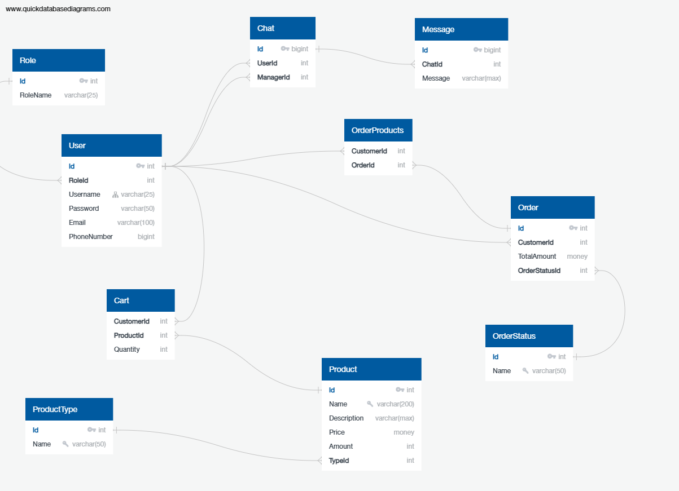

Рисунок 1. Архитектура базы данных

Изображения должны храниться не в БД, а на диске.

### **Требования к стеку**

Языком программирования должен быть Python. Фреймворк – Django.

В качестве шаблонизатора позволяется использовать Django template или Jinja.

Для доступа к данным посредством механизма ORM следует выбрать Django ORM.

Для взаимодействия бэкенда с веб-сервером можно выбрать механизм WSGI или ASGI.

Строить модель аутентификации и авторизации позволяется с помощью стандартных механизмов фреймворка Django.

Для логгирования можно использовать стандартную библиотеку logging языка Python.

### **Требования к программному обеспечению сервера**

- Операционная система – Ubuntu Server (20.04, 22.04) или Debian 11

- Веб-сервер – Apache HTTP Server версии не ниже 2.4 или Nginx версии не ниже 1.22

- СУБД – актуальная поддерживаемая версия выбранной реляционной СУБД (PostgreSQL, MySQL, MariaDB, Oracle Database, Microsoft SQL Server)

### **Требования к техническому обеспечению**

- Процессор – Intel Xeon поколения Ice Lake или более современный; допускается аналогичный процессор AMD

- Оперативная память – 2 Гб RAM и выше

- Хранение данных – 50 Гб SSD и выше

# ЭТАПЫ РАЗРАБОТКИ

Примерные этапы разработки системы:

1. Подготовительный этап:

1.1. постановка задачи

1.2. разработка основных положений системы

1.3. разработка функциональной структуры и перечня задач

1.4. постановка основных требований к разработке

1.5. согласование и утверждение технического задания

1.6. подготовка среды для разработки

2. Техническое проектирование:

2.1. уточнение состава техники и ПО

2.2. проектирование базы данных

2.3. проектирование программной архитектуры системы

2.4. проектирование маршруток

3. Разработка программной части

3.1. разработка программного кода на языке Python с использованием фреймворка Django

3.2. реализация доступа к реляционной базе данных через Django ORM (написание моделей БД, использование методов, которые предоставляет ORM)

3.3. реализация основных подсистем, указанных в функциональных требованиях

3.4. реализация механизмов авторизации и аутентификации

3.5. подключение оплаты

4. Подготовка к эксплуатации

4.1. написание Unit- и Mock-тестов

4.2. дебаггинг

4.3. смена среды с dev на production

4.4. разворачивание системы и СУБД на сервере

5. Ввод в эксплуатацию

5.1. публикация системы

5.2. наполнение контентом

5.3. продвижение системы в социальных сетях и через рекламу

5.4. реализация рекламных интеграций